Mincová hra
Hra je určená pre dvoch hráčov, ktorí sa pohybujú po hracom pláne prostredníctvom mincí.
Hrací plán:
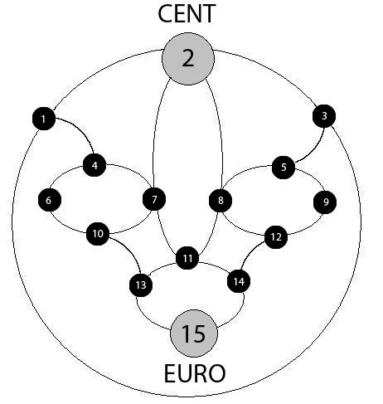
Pravidlá:
Prvý hráč položí svoju mincu na políčko 2 (CENT) a druhý na políčko 15 (EURO). Vždy začína hráč CENT. Hráči sa striedajú vo svojich ťahoch, pričom pod jedným ťahom sa chápe pohyb pozdĺž plných čiar na susedné políčko. „Centový“ hráč vyhráva, ak sa mu podarí do svojho siedmeho ťahu chytiť „euro“ posunutím svojej mince na políčko s protihráčovou mincou. Ak sa mu to nepodarí, tak vyhráva „euro“.

